姓名：
日期：
SCW32P1
单元9：地球

9.1 地形
1. 地球的表面由陆地和海洋组成，超过一半的地球表面是海洋。
2. 地球的表面有各种地形；
a. 地球表面有高和低的山，称为高山和山丘。
b. 山谷是一群山之间的空隙。
c. 山谷之间有小溪，小溪会流向低处变成河，最终流向海，流不出去的河水形成池塘和湖。
d. 海滩是海边水浅露出的地方，一般是较平坦的地方。
生字写一写。

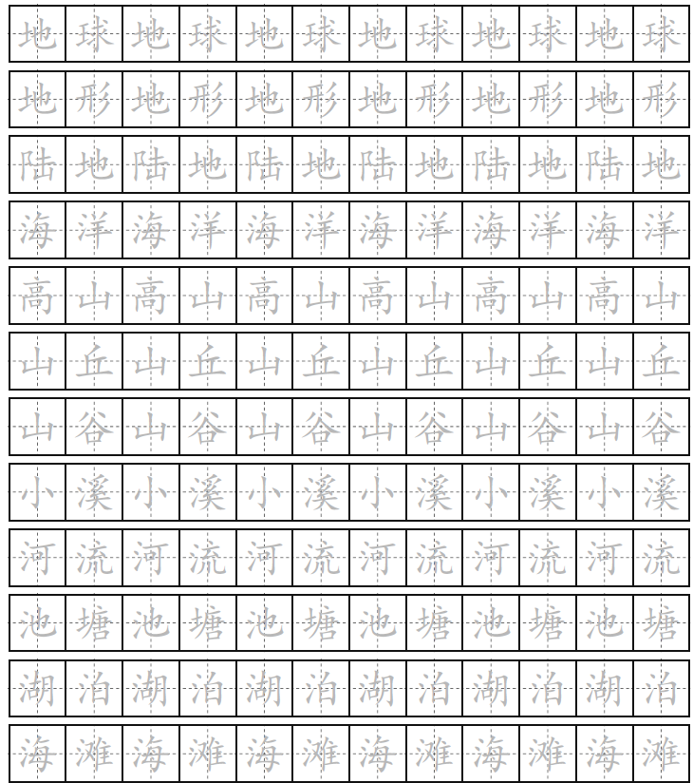
1. 填写地形的名称。
河 | 湖 | 海 | 池塘 | 山谷 | 海滩

2. 地球表面有什么？填一填。
河流 | 池塘 | 高山 | 海
山谷 | 湖泊 | 山丘 | 沙滩

3. 写出代表地形的字母。
A 海 | B 湖泊 | C 山丘 | D 沙滩
E 河流 | F 高山 | G 山谷 | H 池塘

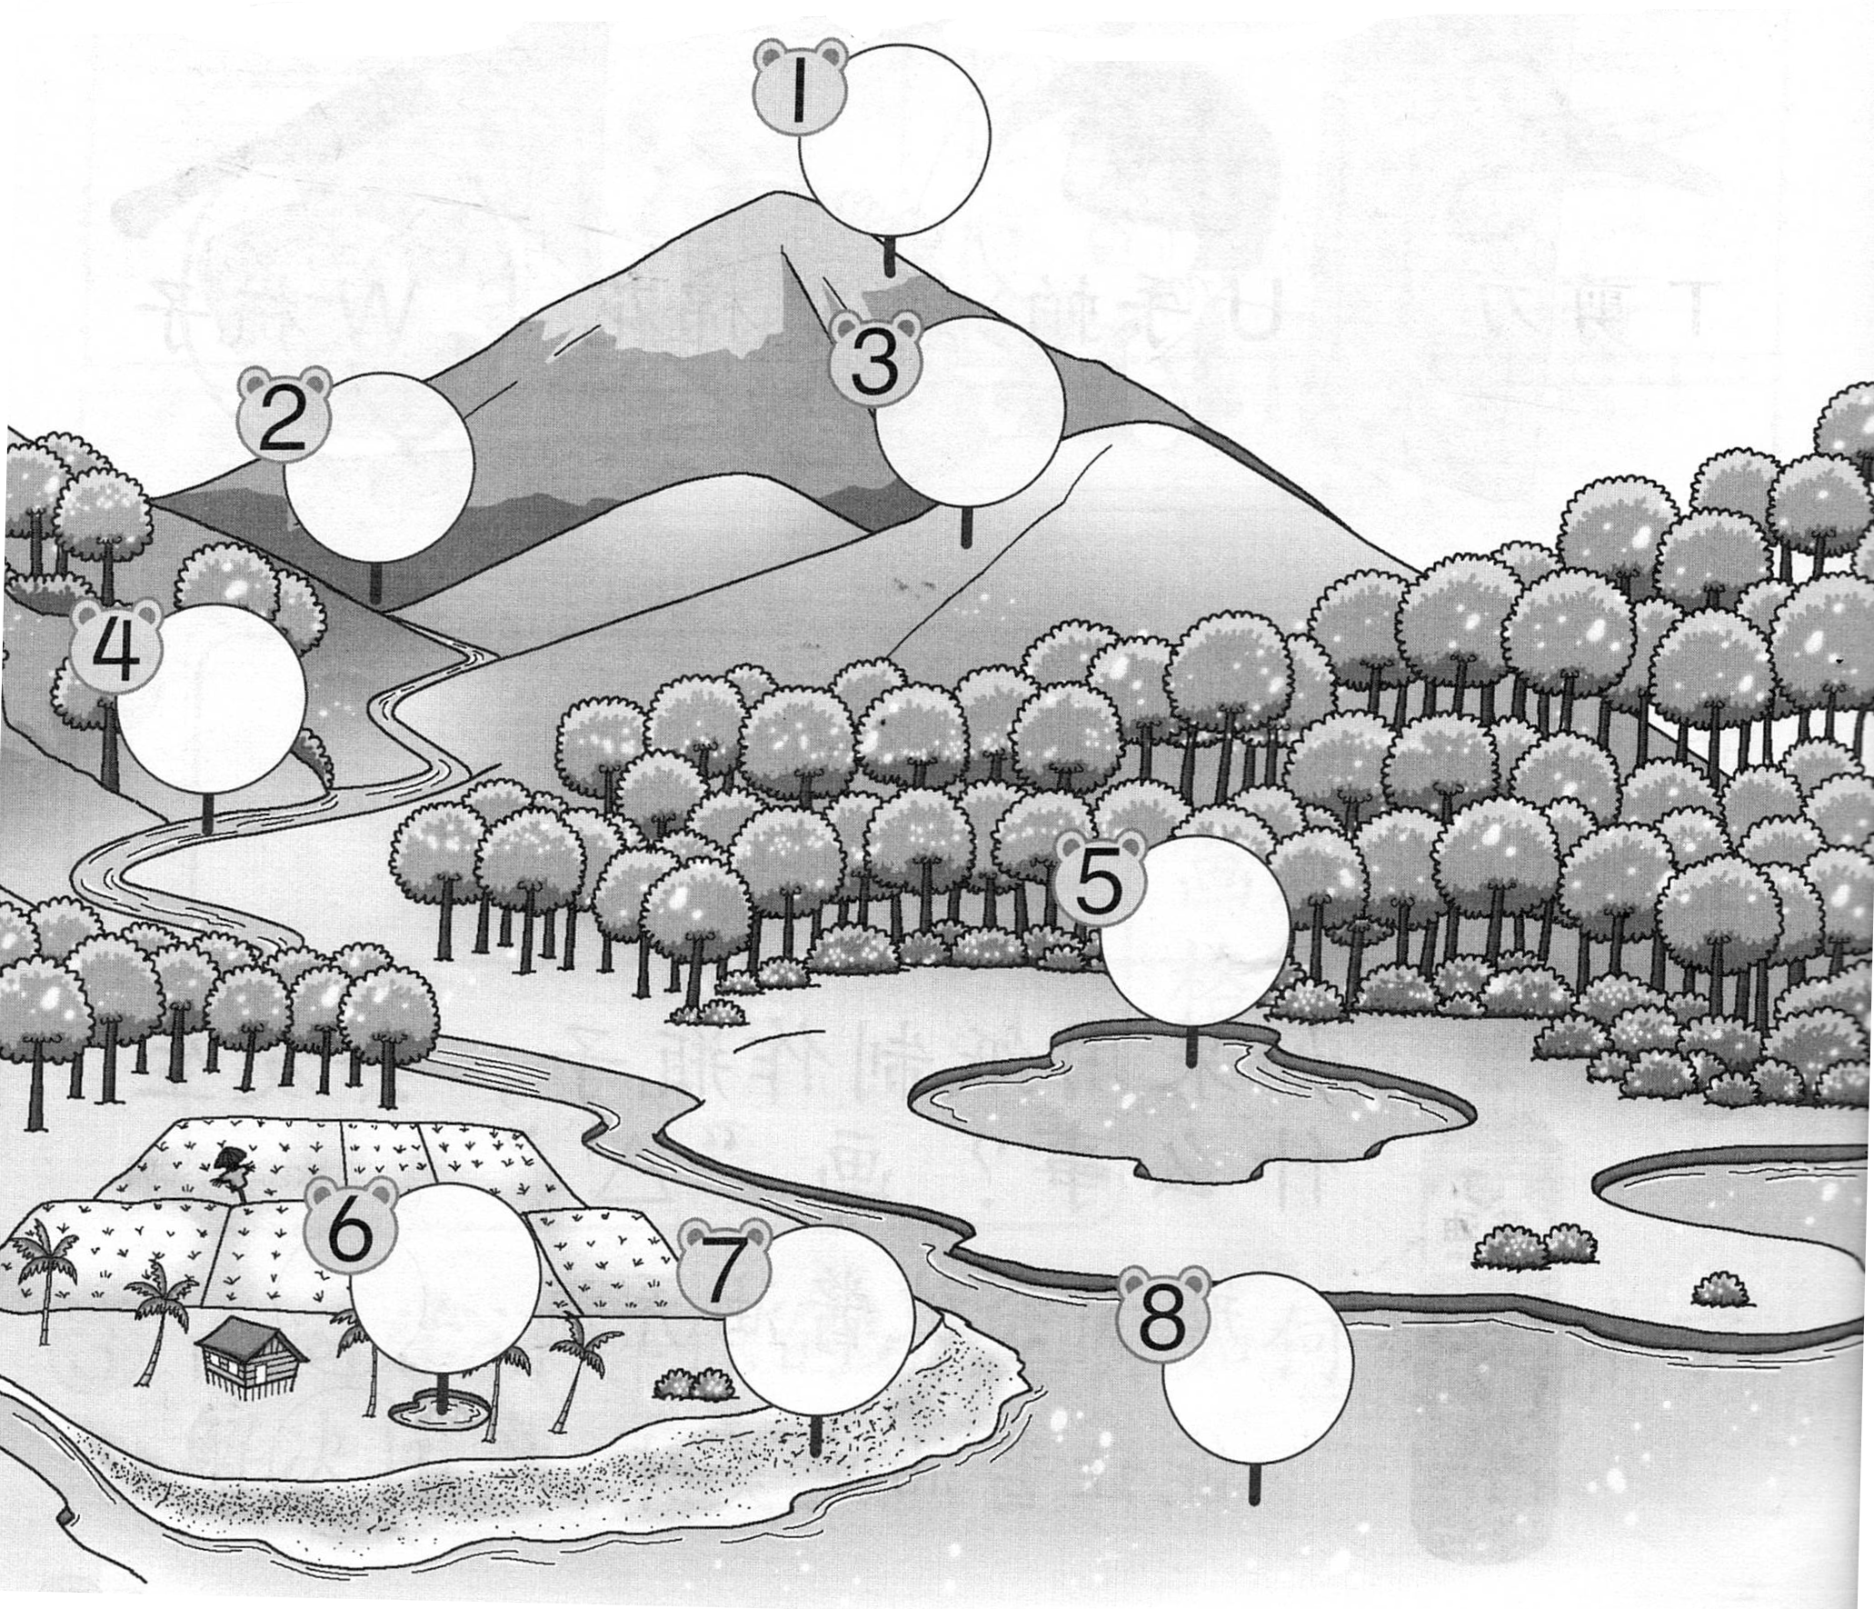

4. 根据地球表面的形状，写出它们的名称。
河流 | 池塘 | 高山 | 海
山谷 | 湖泊 | 山丘 | 沙滩

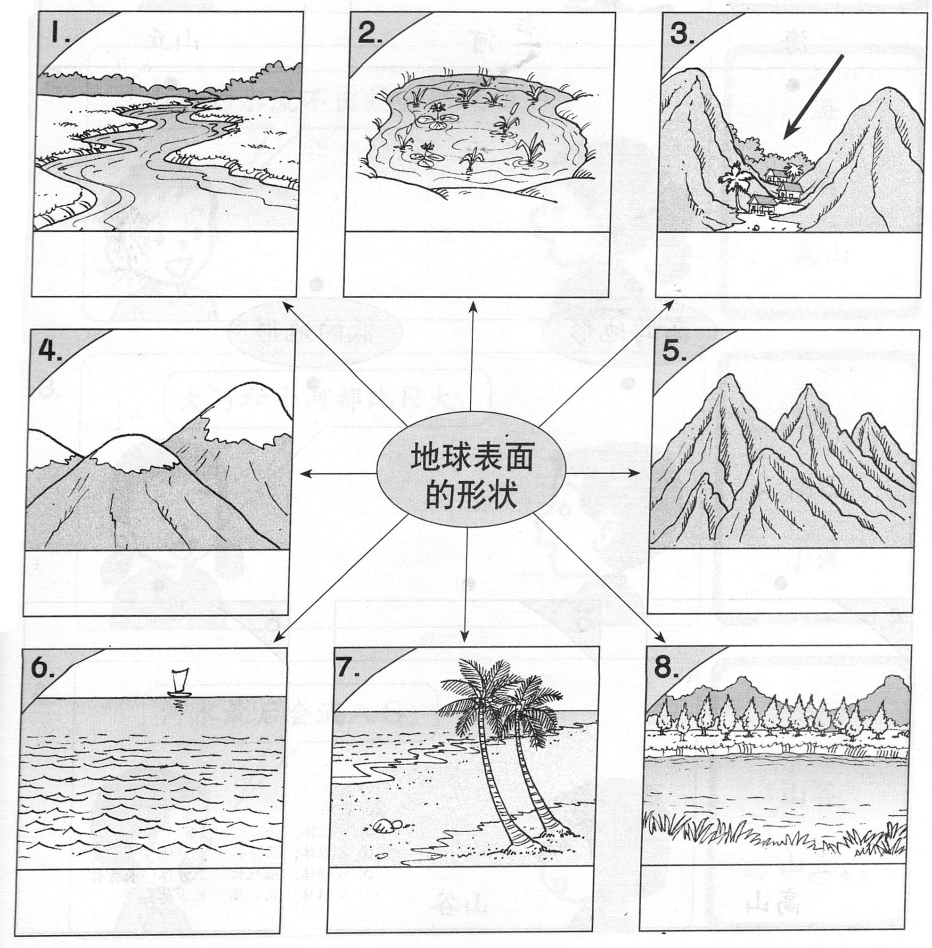
5. 画出以下的地形，然后画线连一连。
6. 根据同学的对话，圈出他们所形容的地形。

